Lecture 07 - Linalg-on-Tensors
AI / NPU Compiler를 위한 MLIR 기초 - 7강 강의노트
핵심 실습/산출물: linalg.generic MatMul/Conv 표현, indexing_maps/iterator_types 분석표, NPU tiling/fusion 관점의 IR audit checklist.
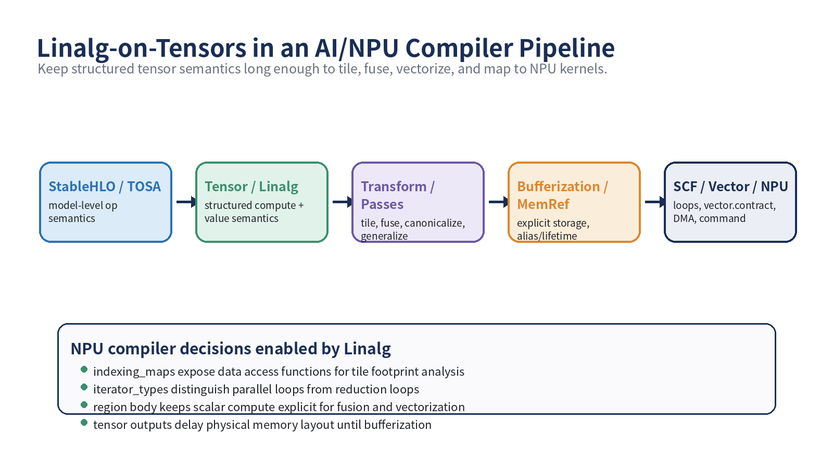
Figure 1. Linalg-on-Tensors 위치: high-level graph IR과 bufferization/codegen 사이의 구조적 compute IR

1. 학습 목표
- Linalg-on-Tensors가 StableHLO/TOSA 이후, Bufferization 이전에 위치하는 이유를 설명한다.
- linalg.generic의 네 가지 핵심 필드: ins/outs, indexing_maps, iterator_types, region body를 읽는다.
- MatMul을 (m,n,k) loop domain과 A(m,k), B(k,n), C(m,n) access map으로 표현한다.
- Conv2D NHWC/HWCF를 (n,oh,ow,f,kh,kw,c) loop domain으로 모델링한다.
- NPU 관점에서 tile shape, SRAM tile footprint, accumulator pressure, epilogue fusion 후보를 도출한다.

2. 왜 Linalg-on-Tensors인가?
AI model IR은 보통 StableHLO/TOSA처럼 operator semantic이 강한 표현에서 시작한다. 그러나 NPU backend는 단순히 op 이름만 보고 실행할 수 없다. 어떤 loop가 parallel인지, 어떤 loop가 reduction인지, 어떤 tensor index를 읽고 쓰는지, producer/consumer fusion이 가능한지를 알아야 한다. Linalg는 이 정보를 structured op로 보존한다.
관점 | Linalg-on-Tensors가 주는 정보 | NPU compiler 활용
Iteration space | operand shape와 indexing_maps에서 loop domain 유도 | tile size, output tile partition, halo 계산
Dependence | iterator_types로 parallel/reduction 구분 | PE mapping, accumulator allocation, reduction schedule
Compute payload | region body로 scalar multiply/add/activation 표현 | epilogue fusion, vectorization, custom ISA matching
Storage independence | tensor result로 value semantic 유지 | bufferization 전까지 layout/memory space 결정을 지연
중요한 설계 원칙은 “너무 빨리 loop/memref로 낮추지 않는다”이다. Linalg 단계에서 tiling, fusion, generalization, vectorization 후보를 먼저 찾고, 이후 bufferization에서 실제 memory space와 layout을 확정한다.

3. Linalg-on-Tensors의 기본 모델

3.1 Tensor value semantic과 Destination Style
Tensor type은 값처럼 취급된다. linalg op의 outs operand는 결과 tensor의 shape와 destination contract를 제공하고, op는 tensor result를 반환한다. 이 방식은 최적화 단계에서는 mutation을 숨기고, bufferization 단계에서 redundant copy를 제거하거나 in-place update로 바꾸는 여지를 준다.
%init = tensor.empty() : tensor<8x32xf32>
%zero = linalg.fill ins(%c0 : f32)
outs(%init : tensor<8x32xf32>) -> tensor<8x32xf32>
%C = linalg.matmul ins(%A, %B : tensor<8x16xf32>, tensor<16x32xf32>)
outs(%zero : tensor<8x32xf32>) -> tensor<8x32xf32>

3.2 Named op와 generic op
`linalg.matmul`, `linalg.conv_2d_nhwc_hwcf` 같은 named op는 의미를 간결하게 보존한다. 특정 변환에서는 named op를 `linalg.generic`으로 generalize하여 indexing_maps와 region body를 명시적으로 드러낸다. NPU compiler는 두 표현을 모두 다룰 수 있어야 한다.
표현 | 장점 | 주의점
Named op | 패턴 매칭이 쉽고 matmul/conv semantic이 명확함 | 특수 case가 많아지면 backend pattern이 분산될 수 있음
linalg.generic | access map, iterator, scalar payload가 모두 노출됨 | 초심자에게 문법이 길고 shape/iterator 오류가 생기기 쉬움

4. linalg.generic Anatomy
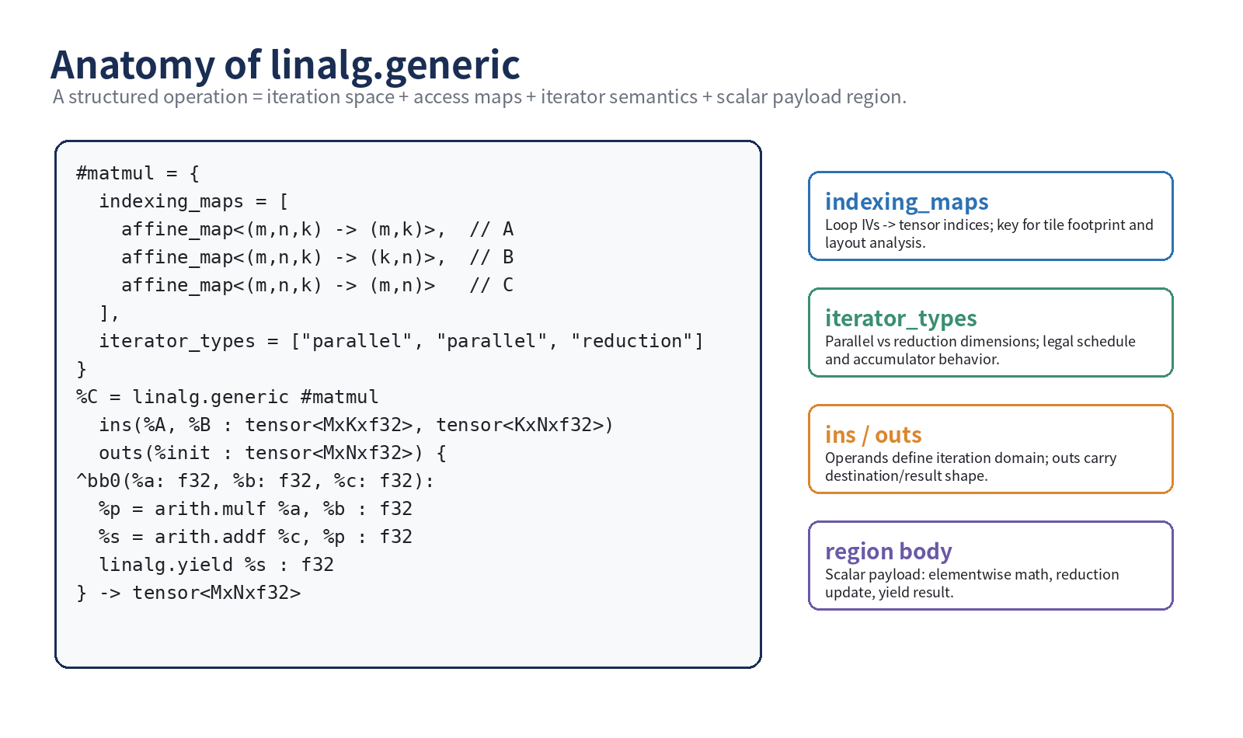
Figure 2. linalg.generic의 핵심 구성
필드 | 읽는 방법 | NPU backend 질문
indexing_maps | loop IV tuple을 각 operand index로 변환 | tile이 읽는 A/B/filter/input footprint는 얼마인가?
iterator_types | parallel/reduction loop semantics | 어떤 축을 PE array에 spatial mapping하고 어떤 축을 accumulator에 누적할까?
ins/outs | 입력과 destination/result tensor | 결과 tile shape와 output memory layout은 무엇인가?
region body | element-level scalar compute | mul-add, activation, requant, clamp를 fusion할 수 있는가?
`indexing_maps`는 NPU memory planner의 핵심 입력이다. MatMul에서 K tile을 늘리면 A와 B의 SRAM footprint가 증가하고 accumulator reuse가 증가한다. Conv에서는 OH/OW tile이 input halo를 만든다. 이 모든 정보는 affine map에서 추론된다.

5. MatMul을 linalg.generic으로 표현하기
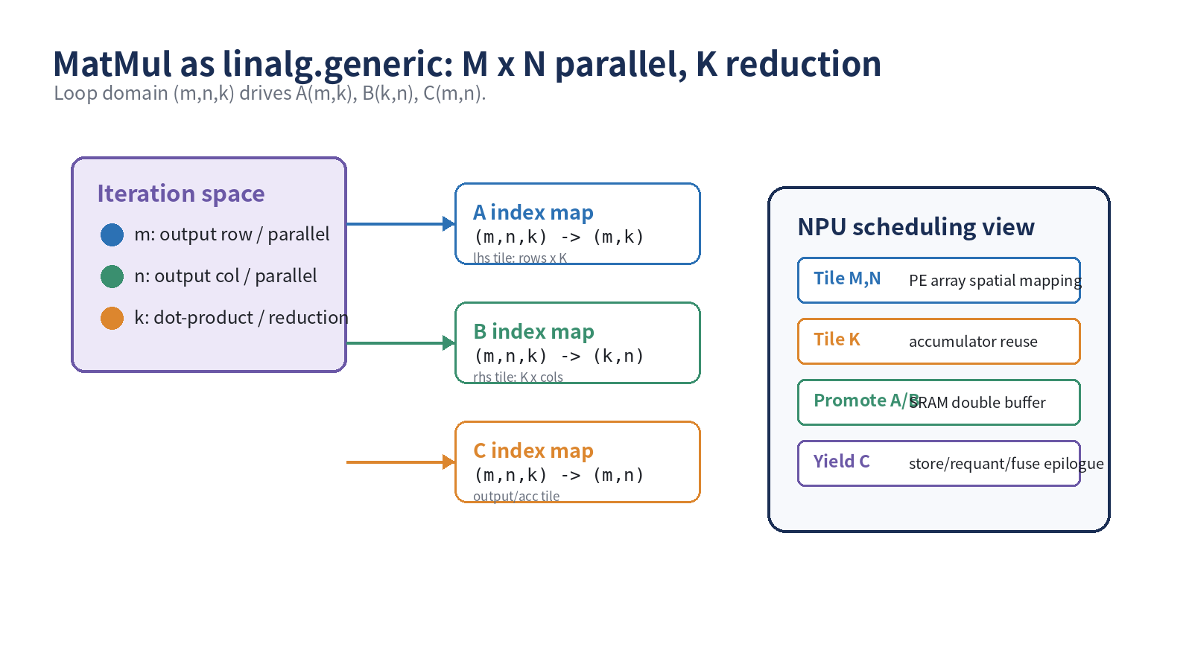
Figure 3. MatMul indexing maps와 NPU scheduling 관점
MatMul C[M,N] = sum_k A[M,K] * B[K,N]은 세 개의 loop dimension을 갖는다. m과 n은 서로 독립적인 output element를 만들기 때문에 parallel, k는 같은 C(m,n)에 누적되므로 reduction이다.
Loop dim | 역할 | Iterator type | NPU mapping hint
m | output row | parallel | PE rows 또는 output tile M
n | output column | parallel | PE columns 또는 output tile N
k | dot-product axis | reduction | accumulator reuse, K-slice streaming
#matmul_trait = {
indexing_maps = [
affine_map<(m, n, k) -> (m, k)>,
affine_map<(m, n, k) -> (k, n)>,
affine_map<(m, n, k) -> (m, n)>
],
iterator_types = ["parallel", "parallel", "reduction"]
}

func.func @matmul_generic(%A: tensor<8x16xf32>,
%B: tensor<16x32xf32>) -> tensor<8x32xf32> {
%c0 = arith.constant 0.0 : f32
%init = tensor.empty() : tensor<8x32xf32>
%zero = linalg.fill ins(%c0 : f32)
outs(%init : tensor<8x32xf32>) -> tensor<8x32xf32>
%C = linalg.generic #matmul_trait
ins(%A, %B : tensor<8x16xf32>, tensor<16x32xf32>)
outs(%zero : tensor<8x32xf32>) {
^bb0(%a: f32, %b: f32, %c: f32):
%p = arith.mulf %a, %b : f32
%s = arith.addf %c, %p : f32
linalg.yield %s : f32
} -> tensor<8x32xf32>
return %C : tensor<8x32xf32>
}
NPU 구현에서는 보통 M/N tile을 PE array의 spatial dimension에 대응시키고 K tile은 SRAM double-buffering과 accumulator pressure에 맞춰 분할한다. `linalg.yield`는 output element 업데이트를 의미하므로 bias/add/relu/requant 같은 epilogue fusion 후보도 같은 region 또는 후속 consumer op로 분석한다.

6. Conv2D NHWC/HWCF를 linalg.generic으로 표현하기
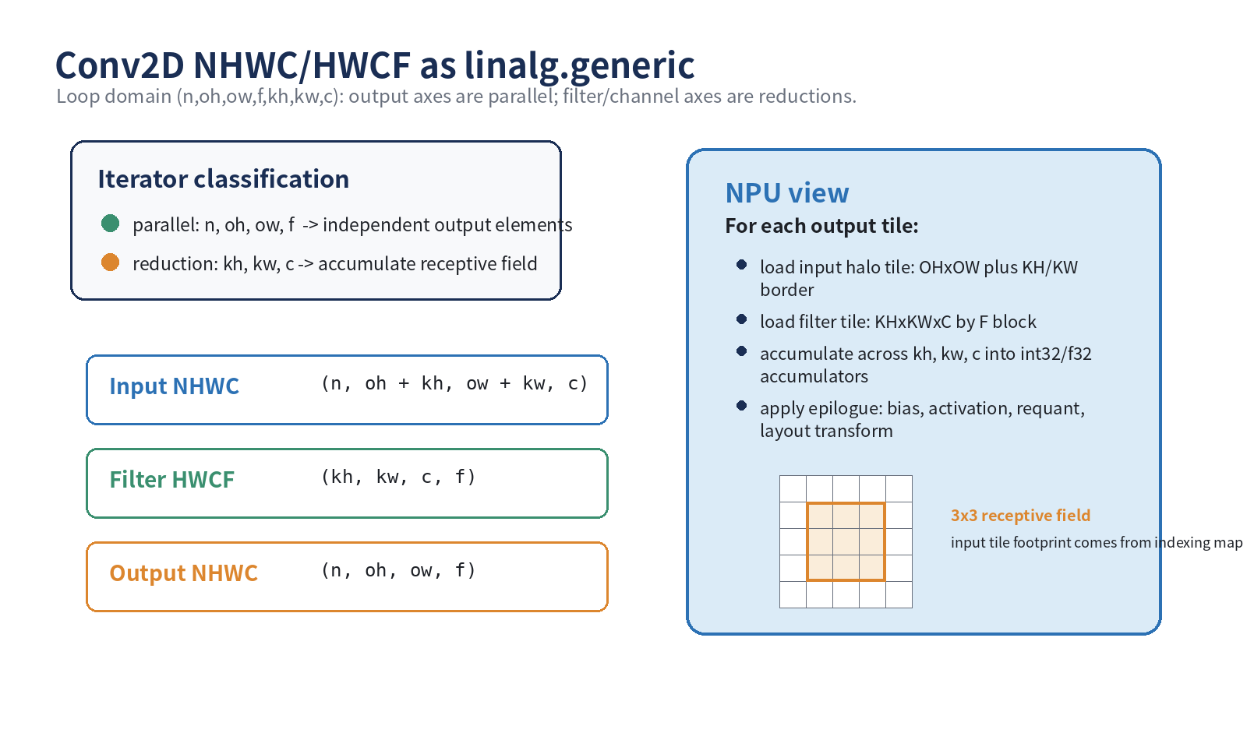
Figure 4. Conv2D NHWC/HWCF indexing maps
Conv2D output O[n, oh, ow, f]는 input X[n, oh + kh, ow + kw, c]와 filter W[kh, kw, c, f]의 reduction이다. Stride/dilation/padding이 들어오면 input indexing map이 더 복잡해진다. 예를 들어 stride가 2이면 `oh * 2 + kh` 형태가 된다.
Loop dim | 의미 | Iterator type | NPU 관점
n | batch | parallel | batch parallelism 또는 outer loop
oh/ow | output spatial | parallel | spatial tile, input halo 계산
f | output channel | parallel | filter/output channel tile, PE mapping
kh/kw | kernel spatial | reduction | filter tap loop, input reuse
c | input channel | reduction | MAC accumulation depth, activation/filter SRAM traffic
#conv_trait = {
indexing_maps = [
affine_map<(n, oh, ow, f, kh, kw, c) -> (n, oh + kh, ow + kw, c)>,
affine_map<(n, oh, ow, f, kh, kw, c) -> (kh, kw, c, f)>,
affine_map<(n, oh, ow, f, kh, kw, c) -> (n, oh, ow, f)>
],
iterator_types = ["parallel", "parallel", "parallel", "parallel",
"reduction", "reduction", "reduction"]
}

func.func @conv2d_nhwc_hwcf_generic(
%input: tensor<1x30x30x16xf32>,
%filter: tensor<3x3x16x32xf32>) -> tensor<1x28x28x32xf32> {
%c0 = arith.constant 0.0 : f32
%init = tensor.empty() : tensor<1x28x28x32xf32>
%zero = linalg.fill ins(%c0 : f32)
outs(%init : tensor<1x28x28x32xf32>)
-> tensor<1x28x28x32xf32>
%out = linalg.generic #conv_trait
ins(%input, %filter : tensor<1x30x30x16xf32>, tensor<3x3x16x32xf32>)
outs(%zero : tensor<1x28x28x32xf32>) {
^bb0(%x: f32, %w: f32, %acc: f32):
%p = arith.mulf %x, %w : f32
%s = arith.addf %acc, %p : f32
linalg.yield %s : f32
} -> tensor<1x28x28x32xf32>
return %out : tensor<1x28x28x32xf32>
}
NPU compiler는 Conv map에서 input tile footprint를 산출해야 한다. OHxOW output tile이 있을 때 input은 OH+KH-1, OW+KW-1 영역을 필요로 한다. 이 halo 때문에 단순 output tile 크기만으로 SRAM 필요량을 계산하면 오차가 생긴다.

7. Tiling/Fusion 전 Linalg Audit Checklist
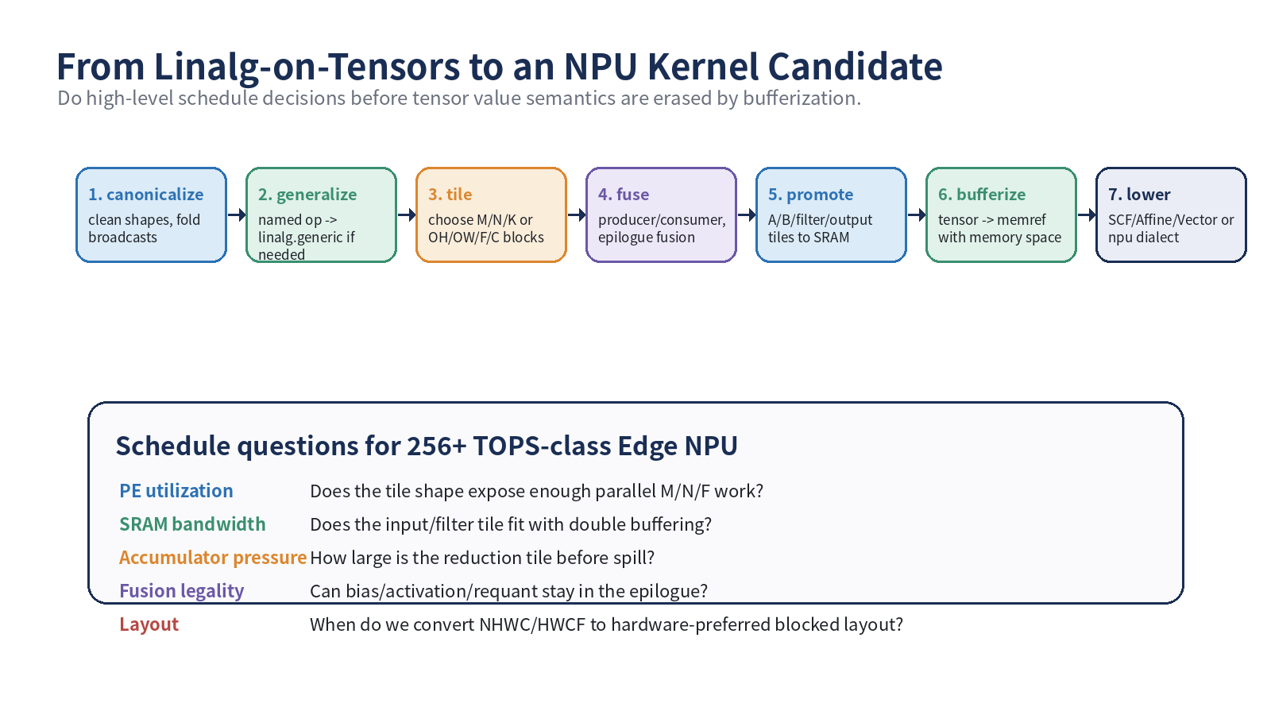
Figure 5. Linalg-on-Tensors에서 NPU kernel candidate로 가는 설계 흐름
질문 | 확인할 IR 위치 | 실패 시 증상
모든 dynamic shape가 backend에서 지원되는가? | tensor type, tensor.dim, shape ops | runtime descriptor가 과도하게 복잡해짐
parallel/reduction iterator가 올바른가? | iterator_types | 잘못된 parallelization 또는 atomic 필요
access map이 hardware layout과 충돌하지 않는가? | indexing_maps | transpose/copy가 뒤늦게 삽입됨
epilogue fusion이 가능한가? | producer/consumer linalg op chain | DRAM round-trip 증가
tile footprint가 SRAM에 맞는가? | indexing_maps + tile sizes | DMA burst 비효율 또는 spill
accumulator bit width가 충분한가? | element type, reduction depth | overflow 또는 requant 정확도 저하

8. 실습

Exercise A - linalg.generic annotation
주어진 MatMul generic IR에서 다음을 표시한다: loop domain, input maps, output map, parallel/reduction iterator, scalar payload, destination tensor.

Exercise B - MatMul named op를 generic op로 확장
`linalg.matmul`을 직접 `linalg.generic`으로 rewrite한다. `%A`, `%B`, `%C`의 shape가 MxK, KxN, MxN일 때 indexing_maps를 작성하고 region body를 완성한다.

Exercise C - Conv2D NHWC/HWCF map 작성
Input 1x30x30x16, Filter 3x3x16x32, Output 1x28x28x32에 대해 loop dimension과 indexing_maps를 작성한다. 이후 output tile 8x8x16에 필요한 input/filter tile footprint를 계산한다.

Exercise D - NPU kernel candidate 분석
MatMul+Bias+ReLU 또는 Conv+Bias+ReLU graph를 보고 Linalg 단계에서 fusion할 op, bufferization 이후로 미룰 op, NPU custom dialect로 낮출 op를 분류한다.

9. 7강 핵심 Takeaways
- Linalg-on-Tensors는 high-level semantic과 low-level codegen 사이에서 구조적 loop/data mapping을 보존한다.
- linalg.generic은 indexing_maps, iterator_types, ins/outs, region body 네 부분으로 읽으면 된다.
- MatMul은 (m,n,k) domain과 parallel/parallel/reduction iterator 구성이 핵심이다.
- Conv NHWC/HWCF는 output spatial/channel parallelism과 kernel/input-channel reduction을 분리해야 한다.
- NPU compiler는 Linalg 단계에서 tile footprint, accumulator pressure, epilogue fusion, layout propagation 가능성을 판단해야 한다.

10. 참고자료
- MLIR Linalg Dialect: https://mlir.llvm.org/docs/Dialects/Linalg/
- MLIR Transform Tutorial Ch0 - Structured Linalg Operations: https://mlir.llvm.org/docs/Tutorials/transform/Ch0/
- MLIR Tensor Dialect: https://mlir.llvm.org/docs/Dialects/TensorOps/
- MLIR Passes: https://mlir.llvm.org/docs/Passes/

